**Инструкция по использованию для редакторов**

Администраторская часть музея доступна [по ссылке в браузере](https://istu-museum-admin.netlify.app/).

**Содержание**

Работа в полноэкранном режиме 2

# Работа в полноэкранном режиме

После загрузки приложения, рекомендуется перейти в полноэкранный режим и работать в приложении в нем, нажав на кнопку в правом нижнем углу:

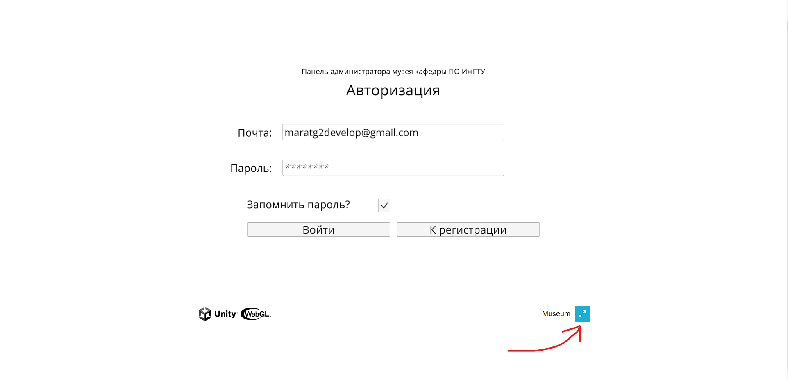

Рис. 1.

Чтобы выйти из полноэкранного режима, можно нажать на клавишу ESC.